**TD N° 2 : La nomenclature des composés fonctionnels**

**Exercice 1 :**

Donner la nomenclature systématique selon les règles de l’IUPAC des molécules suivantes :

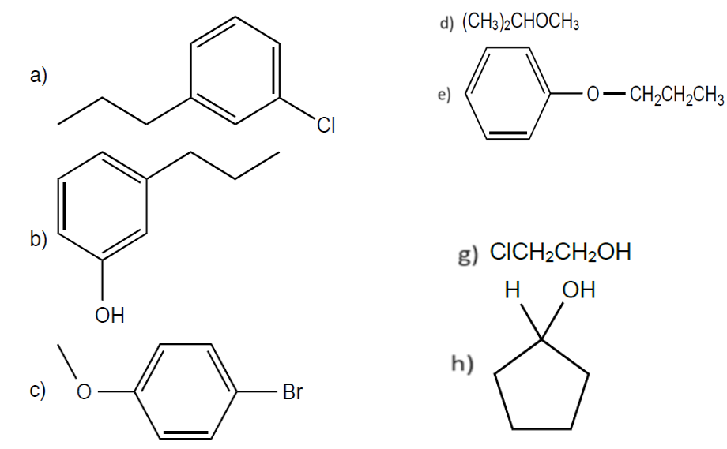

**Exercice 2 :**

1) Dessinez, en formule topologique (zig-zag), les structures correspondantes aux noms suivants :

a) 2-méthoxyoctane.

b) 3-éthoxy-4-éthylhexane.

c) 4-chloro-6-hexylhex-1-ène.

d) 5-cyclopentyloxycyclopenta-1,3-diène.

2)Dessinez les molécules ci-dessous en formules semi-développées :

a) Pentan-2-ol.

b) 2-phényléthan-1-ol.

c) Pent-3-yn-2-ol.

**Exercice 3 :**

Donner la nomenclature systématique selon les règles de l’IUPAC des molécules suivantes :

